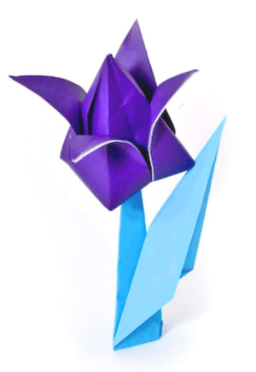
Консультация для родителей

«Чудесные поделки из бумаги»
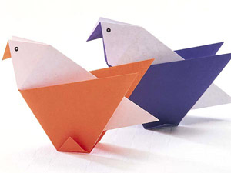

Оригами как способ создания из бумаги разнообразных поделок зародилась в Японии более тысячи лет тому назад, но об истории происхождения этого искусства почти ничего не известно. Предполагают лишь, что изготовление красочных фигурок в далёкой древности не было только забавой или увлечением, а являлось священным ритуальным действием, связанным с религиозным культом «многоликой» и «тысячерукой» богини милосердия Кан-нон. Фигурками украшали статую, чтобы задобрить богиню, попросить у неё покровительства. Утратив со временем своё религиозное предназначение, оригами стало украшением японского быта, народных праздников, карнавальных шествий. Это искусство, привлекающее и взрослых и детей, уже давно перешагнуло границы своей родины, получив широкое распространение во многих странах. Свидетельство тому - различные представительные выставки, центры оригами. Знаменитые бумажные журавлики, выполненные способом оригами, стали символом движения против атомной войны. Этих журавликов делают дети всего земного шара и присылают японским сверстникам, выражая тем самым свою солидарность в борьбе за мир. И каждый год в честь международной акции «Волна мира» в небо Хиросимы взлетают сотни тысяч бумажных журавликов. А как символ протеста против войны возвышается журавлик на памятнике в мемориальном парке Мира в Хиросиме.
Изготовление красочных поделок из бумаги приёмами многократного складывания и сгибания - увлекательное и полезное занятие для детей-дошкольников.
Бумага – доступный для ребёнка и универсальный материал, широко применяется не только в рисовании, аппликации, но и в художественном конструировании. Особенно привлекает дошкольников возможность самим создать такие поделки из бумаги, которые затем будут использованы в играх, инсценировках, оформлении уголка, участка детского сада или подарены на день рождения, к празднику своим родителям, воспитателям, друзьям. Ребёнок радуется тому, что созданная собственными руками игрушка действует: вертушка вертится на ветру, кораблик плавает, самолётик, змей взлетают ввысь и т. д. Так, через различные действия с бумагой в процессе её обработки, применении разных способов и приёмов дети учатся эстетически осмысливать образы знакомых предметов, передавать их в изобразительной деятельности, подчёркивая красоту и колоритность внешнего облика в преобразованной форме. Такая деятельность имеет большое значение в развитии творческого воображения ребёнка, его фантазии, художественного вкуса, аккуратности, умения бережно и экономно использовать материал, намечать последовательность операций, активно стремится к получению положительного результата, содержать в порядке рабочее место. Дети овладевают навыками и культурой труда, что важно для их подготовки к успешному обучению в школе.
Конструируя из цветной бумаги, дошкольники создают модели предметов и объектов действительности, отображая характерные признаки в обобщённом виде, отвлекаясь от второстепенных особенностей и выделяя наиболее яркие и привлекательные детали. Так образ приобретает новые черты, оригинальную трактовку, что выражается в несколько условной, угловатой форме. Это связано со спецификой обработки материала (бумаги) приёмами сгибания, складывания частей в определённой последовательности, что характерно для искусства оригами. Несмотря на то, что поделки часто лишь отдельно напоминают те или иные предметы, объекты, это не мешает ребёнку узнавать их, живо дополняя в воображении недостающие части.
Любимыми игрушками-самоделками детей всегда были лодочки, кораблики, самолётики, шапочки, кошельки, выполненные путём складывания и сгибания газетной и белой бумаги. Разнообразные поделки используются в играх, шапочки, сложенные из газеты, защищают в летний зной от солнца и т. д. Все эти предметы разовое применение, и ребята легко их бросают, мнут, не стараются сохранить. После игры поделки, выполнившие свою функцию, больше не интересны ребёнку, т. к. они невыразительны, малопривлекательны по своему внешнему оформлению, ведь часто используется то, что под рукой. На первый план выдвигается скорее утилитарная направленность игрушки, а её художественность, красочность оформления отходят на второй план. Возможность же изготовлять поделки из яркой бумаги поднимает уровень художественной задачи, и ребёнок вовлекается в активную творческую деятельность, он начинает украшать, совершенствовать свою игрушку, стремится сделать её наряднее, привлекательнее. Одновременно изменяется и отношение детей к поделкам, они стараются обращаться с ними бережно, аккуратно, чтобы сохранить для других игр и занятий.

